Отчёт по лабораторной работе №10

Дисциплина: Архитектура компьютера

Студент: Верниковская Екатерина Андреевна

Содержание

# Цель работы

Приобрести навыки написания программ для работы с файлами.

# Задание

1. Создать каталог для программ лабораторной работы №10 и в нём создать файлы «lab10-1.asm», «readme-1.txt» и «readme-2.txt».
2. Ввести в файл «lab10-1.asm» текст программы, которая записывает в файл сообщение. Создать исполняемый файл и проверить его работу.
3. С помощью команды ‘chmod’ изменить права доступа к исполняемому файлу «lab10-1» (запретить его выполнение), а затем изменить права доступа к файлу «lab10-1.asm» (добавить права на исполнение).
4. Объяснить результаты.
5. В соответствии с вариантом из таблицы 10.4 (у меня 17 вариант) предоставить правва доступа к файлу «readme-1.txt» (в символьном виде) и к файлу «readme-2.txt» (в двоичном виде).
6. Проверить правильность выполнения.
7. Создать файл «lab10-2.asm».
8. Написать программу, которая работает по определённому алгоритму.
9. Создать исполняемый файл и проверить его работу. Проверить наличие файла и его содержимое.

# Выполнение лабораторной работы

В созданном каталоге «~/work/arch-pc/lab10» создаём файлы «lab10-1.asm», «readme-1.txt» и «readme-2.txt». (рис. [-@fig:001])

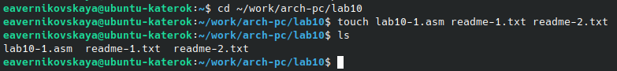

Создание файлов

Копируем из каталога «~/work/arch-pc/lab09» файл «in_out.asm» (рис. [-@fig:002])

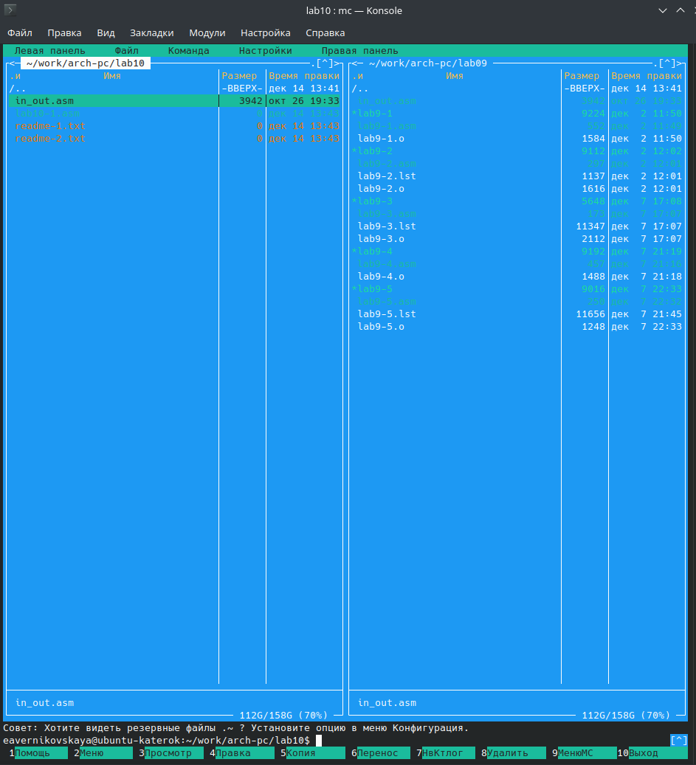

Копирование файла «in_out.asm»

В файл «lab10-1.asm» вводим текст программы, которая записывает в уже существующий файл сообщение (рис. [-@fig:003])

Текст программы:

%include 'in_out.asm'  
SECTION .data  
filename db 'readme.txt',0h  
msg db 'Введите строку для записи в файл: ',0h  
SECTION .bss  
contents resb 255  
SECTION .text  
global _start  
_start:  
 mov eax,msg  
 call sprint  
 mov ecx,contents  
 mov edx,255  
 call sread  
 mov ecx,2  
 mov ebx,filename  
 mov eax,5  
 int 80h  
 mov esi,eax  
 mov eax,contents  
 call slen  
 mov edx,eax  
 mov ecx,contents  
 mov ebx,esi  
 mov eax,4  
 int 80h  
 mov ebx,esi  
 mov eax,6  
 int 80h  
 call quit

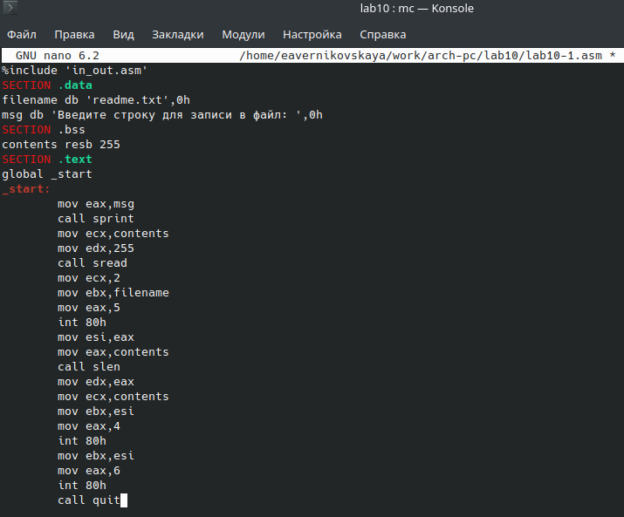

Ввод текста программы

Создаём файл «readme.txt», для того чтобы программа записала в этот файл введённую строку (т.к. программа записывает сообщение в существующий файл) (рис. [-@fig:004])

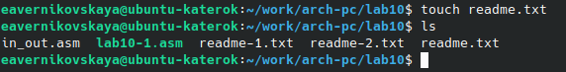

Создание «readme.txt»

Создаём исполняемый файл и запускаем его (рис. [-@fig:005])

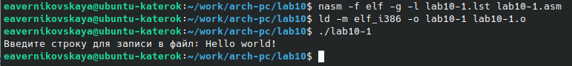

Создание исполняемого файла и его запуск

Проверяем наличие файла с помощью команды ‘ls -l’ (с помощью неё можно узнать права доступа к файлу). Также проверяем содержимое файла с помощью ‘cat’ (рис. [-@fig:006])

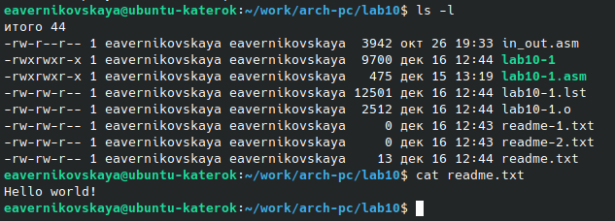

Проверка содержимого файла

С помощью команды ‘chmod’ изменяем права доступа к файлу «lab10-1», запретив его выполнение. Далее пытаемся выполнить файл. (рис. [-@fig:007])

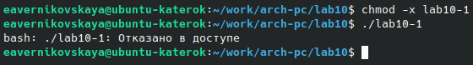

Запрет на выполнение файла «lab10-1»

Объяснение результата: команда ‘./lab10-1’ выдала ОТКАЗАНО В ДОСТУПЕ. Это значит, что мы правильно поставили запрет на выполнение.

С помощью команды ‘chmod’ изменяем права доступа к файлу «lab10-1.asm» с исходным текстом программы, добавив права на исполнение. Далее пытаемся выполнить файл. (рис. [-@fig:008])

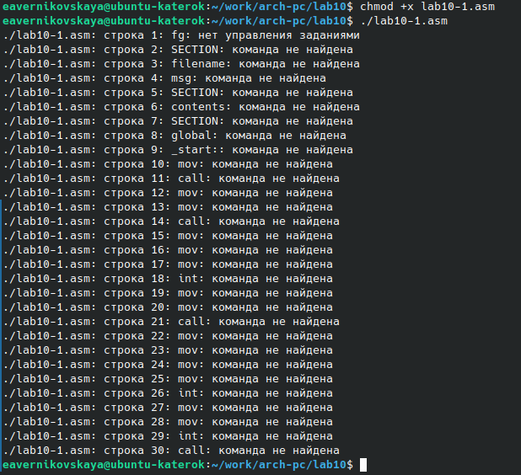

Добавление прав на выполнение файла «lab10-1.asm»

Объяснение результата: файл «lab10-1.asm» является файлом с исходным кодом программы на языке ассемблере. Добавление права на исполнение не даст ожидаемого результата. Такие файлы (.asm) нужно компилировать или ассемблировать в машинный код, а затем выполнять.

В соответствии с вариантом в таблице 10.4 (у меня 17 вариант) предоставляем права доступа к файлу «readme-1.txt», представленные в символьном виде (r-x -wx rw-). Затем проверяем правильность с помощью команды ‘ls -l’ (рис. [-@fig:009])

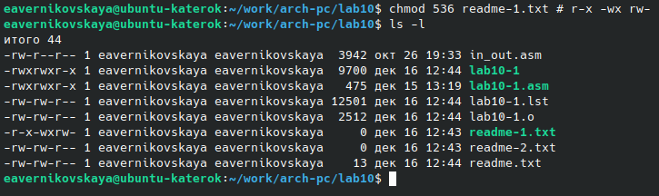

Предоставление прав доступа к файлу «readme-1.txt» и проверка

(r-x -wx rw-) это значит что владельцу разрешено чтение и исполнение, группе запись и исполнение, а остальным чтение и запись.

Предоставляем права доступа к файлу «readme-2.txt», представленные уже в двоичном виде (010 000 010). Затем проверяем правильность с помощью команды ‘ls -l’ (рис. [-@fig:010])

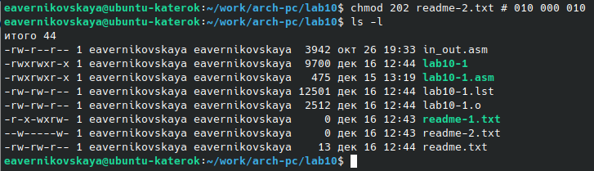

Предоставление прав доступа к файлу «readme-2.txt» и проверка

(000 010 000) это значит что владельцу ничего не разрешено, группе только чтение, а остальным тоже ничего.

Смотрим на файл «readme-2.txt» и видим что права ограничены (рис. [-@fig:011]), (рис. [-@fig:012])

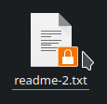

Смотрим на файл «readme-2.txt» 1

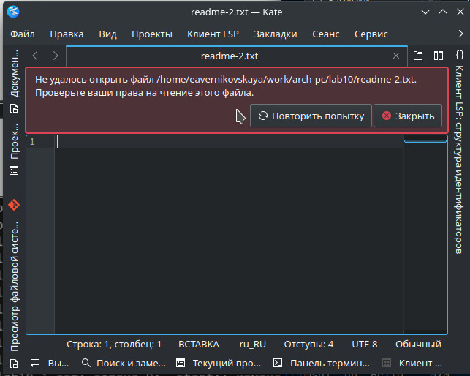

Смотрим на файл «readme-2.txt» 2

## Задание для самостоятельной работы

Создаём файл «lab10-2.asm» (рис. [-@fig:013])



Создание файла «lab10-2.asm»

Пишем программу, которая работает по следующему алгоритму:

* Вывод приглашения “Как вас зовут?”
* ввести с клавиатуры свои фамилию и имя
* создать файл с именем «name.txt»
* записать в файл сообщение “Меня зовут”
* дописать в файл строку введённую с клавиатуры
* закрыть файл (рис. [-@fig:014])

Текст программы:

%include 'in_out.asm'  
SECTION .data  
msg: DB 'Как вас зовут? ',0  
filename: DB 'name.txt',0  
name: DB 'Меня зовут ',0  
SECTION .bss  
N: RESB 80  
SECTION .text  
GLOBAL _start  
_start:  
 mov eax,msg  
 call sprint  
 mov ecx,N  
 mov edx,80  
 call sread  
 mov ecx,0777o  
 mov ebx,filename  
 mov eax,8  
 int 80h  
 mov esi,eax  
 mov eax,name  
 call slen  
 mov edx,eax  
 mov ecx,name  
 mov ebx,esi  
 mov eax,4  
 int 80h  
 mov ebx,esi  
 mov eax,6  
 int 80h  
 mov ecx,1  
 mov ebx,filename  
 mov eax,5  
 int 80h  
 mov esi,eax  
 mov edx,2  
 mov ecx,0  
 mov ebx,eax  
 mov eax,19  
 int 80h  
 mov eax,N  
 call slen  
 mov edx,eax  
 mov ecx,N  
 mov ebx,esi  
 mov eax,4  
 int 80h  
 mov ebx,esi  
 mov eax,6  
 int 80h  
 call quit

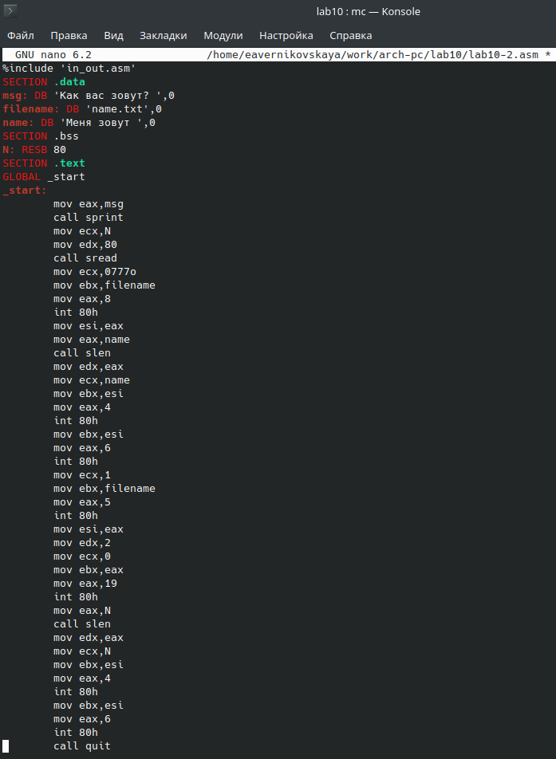

Написание программы

Создаём исполняемый файл и проверяем его работу (рис. [-@fig:015])

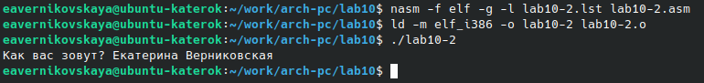

Создание исполняемого файла и его запуск

Проверяем наличие файла «name.txt» с помощью команды ‘ls -l’ (рис. [-@fig:016])

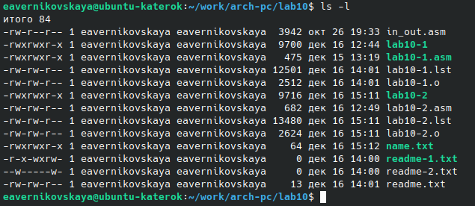

Проверка наличия файла «name.txt»

Проверяем содержимое файла «name.txt» с помощью команды ‘cat’ (рис. [-@fig:017])

Проверка содержимого файла «name.txt»

Проверка содержимого файла «name.txt»

# Выводы

В ходе выполнения лабораторной работы мы приобрели навыки написания программ для работы с файлами.